INFORME DE SUPERVISIÓN
CONTRATO NRO. 7413286-2025

ASPECTOS GENERALES

CONTRATANTE | Indulfo Andrés Castrillón Taborda
CONTRATO NRO. | 7413286
FECHA DE SUSCRIPCIÓN | 10/02/25
OBJETO | INSTRUCTOR: 5_9204_199 CONTRATAR LA PRESTACIÓN DE SERVICIOS PERSONALES PARA PLANEAR Y ORIENTAR FORMACIÓN PROFESIONAL INTEGRAL TITULADA Y COMPLEMENTARIA, MEDIANTE LA MODALIDAD PRESENCIAL COMO INSTRUCTOR TEMPORAL EN LAS ÁREAS EN LAS QUE SE REQUIERA
CONTRATISTA | MIGUEL ANGEL GOMEZ GARCIA
CC o NIT | 1152697228
LUGAR DE EJECUCIÓN | CENTRO DE TECNOLOGIA DE MANUFACTURA AVANZADA
FECHA DE INICIO | 10/02/25
PLAZO INICIAL DEL CONTRATO | 10 meses 9 días
VALOR INICIAL DEL CONTRATO | $47374963
PRÓRROGA NRO. | N/A
FECHA DE TERMINACIÓN | 20/12/25
ADICIÓN NRO. | N/A
VALOR ACTUAL DEL CONTRATO | $ 39.862.428
FORMA DE PAGO | mensual
INFORME DE SUPERVISIÓN NRO. | 02
PERIODO DEL INFORME | Desde el 01 de marzo al 31 de marzo del 2025

EJECUCIÓN CONTRACTUAL

OBLIGACIONES | ACTIVIDADES REALIZADAS | PRODUCTO O EVIDENCIA
1. Cumplir con la carga académica de la formación titulada para la población desplazada, asignada por la coordinación, acorde con el diseño curricular con puntualidad. | Ejecutó e impartió la formación profesional integral en fichas asignadas en la programación recibida por Coordinación Académica | Portafolios del instructor disponible plataforma de SENA Sofia Plus, material del trimestre migrado a y actualizado en portafolio del instructor disponible en  URL:Registros en el blog del área  https://fpiautomatizacion.blogspot.co m/?zx=3f46a19e1d69025b
2. Participar, apoyar, implementar y acompañar en actividades programadas por las redes de conocimiento del Sena relacionadas con la formación profesional, en proyectos de investigación, innovación y el desarrollo tecnológico, formulación de proyectos Sennova, junto con la elaboración de los informes técnicos de avance de los proyectos que le sean asignados por el supervisor, siempre acompañados del área de emprendimiento cuando así se requiera. | El instructor actualmente no ha sido programado en la participación en proyectos de investigación e innovación en | No se anexa evidencia para este mes.
3. Desarrollar las actividades planteadas en el procedimiento “Desarrollo Curricular” establecido por el SENA: Proyecto de formación, planeación pedagógica, guías de aprendizaje, material de apoyo a la formación, instrumentos de evaluación, lista de materiales y plan de trabajo, evaluación y seguimiento,  apoyando siempre en la realización de actividades para el desarrollo curricular y pedagógico, de los programas de formación del centro. | Participo de las jornadas de Desarrollo de quipo ejecutor ajuste de guías Revisión proyectos formativos -Revisión y estados de aprendices de cada una de las fichas. cumplimiento de planeación pedagógica, guías de aprendizaje, material de apoyo a la formación, instrumentos de evaluación, | Actas disponibles en el drive de la coordinación y en Registros en el blog del área  https://fpiautomatizacion.blogspot.co m/?zx=3f46a19e1d69025b
4. Disponer para los aprendices los productos y /o materiales del desarrollo curricular en la plataforma tecnológica, territorium o su equivalente, interactuando y motivando el uso eficiente de las plataformas para el desarrollo de actividades pedagógicas y de formación, siempre siguiendo las políticas de la Entidad. | El instructor Actualizo el portafolio del instructor y del aprendiz de las fichas asignadas para el trimestre en curso. | Portafolio del instructor y el aprendiz según  procedimiento del Sistema Integral de Gestión de la Calidad. Información de contenido y documentos de cursos disponible en Reportes en la plataforma Sofía Plus. Y en el blog del área https://fpiautomatizacion.blogspot.co
5. Articular proyectos de formación, crear ruta de aprendizaje y asociar aprendices a la ruta en la plataforma Sofía, al igual que registrar los juicios evaluativos, dentro cumpliendo los cronogramas, términos y tiempos establecidos por la entidad y el Reglamento del Aprendiz. | Para el periodo no fueron asignadas nuevas fichas como Tutor, por lo tanto, no hubo creación de rutas, ni articulación de proyectos de .  El instructor registra oportunamente los juicios evaluativos en la plataforma Sofia plus | Las evidencias se encuentran en http://www.senasofiaplus.edu.co/ Sofia/home/principal. Faces  https://fpiautomatizacion.blogspot.co
6. Entregar al supervisor del contrato, la información que le sea solicitada en relación con el proceso de ejecución de la formación: Proyecto formativo, guías de aprendizaje, planeación, ejecución y evaluación pedagógica del proyecto formativo, portafolio de evidencias del instructor, acorde con el procedimiento “ejecución de la  formación” establecido por el Sena, siempre teniendo concordancia entre lo entregado al supervisor como lo publicado en las plataformas dispuestas para ello. | El instructor utilizo la plataforma para el desarrollo de la formación profesional integral, guías del proyecto de formación, creando carpetas correspondientes, guías, actividades, material de apoyo y carpeta para el aprendiz. | Portafolio del instructor y el aprendiz según procedimiento del Sistema Integral de Gestión de la Calidad Las evidencias se encuentran en http://www.senasofiaplus.edu.co/ sofia/home/principal. Faces  https://fpiautomatizacion.blogspot.co
7. Reportar novedades de deserción, retiros voluntarios, aplazamientos, traslados y reingresos, a la coordinación académica y área de registro y certificación de manera oportuna, y de acuerdo con el calendario establecido por el centro – Ctma | El instructor actualizo e informo las novedades presentadas en cada una de las fichas asignadas por la coordinación académica, registro de insistencias en la plataforma. | Las evidencias se encuentran en http://www.senasofiaplus.edu.co/ sofia/home/principal. Faces  https://fpiautomatizacion.blogspot.co
8. Aportar iniciativas, propuestas, gestión y ejecución de sugerencias, que desde su formación y desde su labor como instructor, puedan fortalecer y permitir el mejoramiento y crecimiento del centro | El instructor Reporta realiza aportes desde su área estrategias técnicas y didácticas que permiten la mejora continua de la formación de cada uno de los grupos. | Portafolio del instructor y el aprendiz según procedimiento del Sistema Integral.
9. Realizar el acompañamiento y hacer la entrega de las actividades relacionadas con la ejecución de la etapa productiva y el seguimiento en cualquiera de las modalidades seleccionadas por los aprendices para culminar su proceso de formación, siempre siguiendo los lineamientos desarrollados para ello por el Sena, acompañando la ficha designada como tutor desde la etapa lectiva y productiva teniendo en cuenta:  ◻ Cantidad de aprendices que iniciaron etapa productiva por ficha durante el mes de reporte.  ◻ Cantidad de aprendices a los que se les realizó acompañamiento presencial – a distancia por ficha durante el mes de reporte.  ◻ Cantidad de aprendices a los que se les realizó cancelación de etapa productiva por ficha durante el mes de reporte.  ◻ Cantidad de aprendices certificados por ficha durante el mes de reporte.  ◻ URL o enlace donde se encuentra los registros del seguimiento, completos y detallados, por programa y ficha. | No aplica para el mes ya que el instructor no ha sido asignado aprendices en etapa productiva. | No se anexa evidencia para este mes.
10. Desarrollar las actividades de formación, aplicando las normas técnicas y legales que garanticen el cumplimiento de las buenas prácticas ambientales, con el fin de garantizar la protección de los recursos agua, aire y suelo, lo anterior, en cumplimiento del art.79 c. Nal., decretos 1713 de 2002, 1140 y 1505 de  2003, 838 de 2005 y  resolución 555 de 2006 del Sena y demás normas concordantes, siempre haciendo buenas prácticas de normas de seguridad y salud en el trabajo, de manera integral acompañando y promoviéndolas como instructor técnico o instructor de área, aportando evidencia y desarrollo de acogida de dichas buenas prácticas. | El instructor participa en los planes de salud, seguridad e higiene y correspondiente, así como adecuación, divulgación y aplicación de protocolos de salud y seguridad, Uso y control de utilización de implementos de seguridad durante la formación. Si se requiere | Implementación protocolo de seguridad establecida por el área encargada de Salud y Seguridad en el Trabajo del CTMA.  Aplicación de las actividades previstas en el plan 5 S.Uso personal de implementos mínimos de seguridad.
11. Apoyar en la supervisión de los contratos propios de su área, previa designación por parte de la Subdirección, para ello deberá dar cumplimiento del Manual de Supervisión e Interventoría del Servicio Nacional de Aprendizaje – SENA, adoptado mediante la Resolución 0202 de febrero 10 de 2014, la  que la modifique o sustituya. | El instructor por el momento no ha sido designado. | No aplica para el mes
12. Participar en los semilleros de investigación, designados por el Coordinador, de acuerdo con la línea de investigación a la que pertenezca el programa de formación, incentivando a los aprendices en la participación de los mismos, estableciendo los proyectos, días y horas de reunión del semillero, función, logros, aportar evidencias y alcances del semillero. | El instructor por el momento no ha sido designado. | No aplica para el mes
13. Participar en la construcción del desarrollo curricular de los programas de formación, mediante la planeación de las actividades a desarrollar durante el proceso formativo, la formulación de los proyectos formativos, la planeación pedagógica; que contienen actividades de aprendizaje, y aplicación de técnicas didácticas activas que les permita desarrollar las competencias del programa de formación, de acuerdo con los lineamientos institucionales y el área temática, teniendo en cuenta: -Descripción de avances, implementación, iniciativas, aportes y mejoramiento de los procesos de desarrollo curricular que lleva a cabo, para el periodo de que reporta. -Actas de reunión de desarrollo curricular.  Mínimo una por trimestre. -Lista de evidencias que aporta como participación en la  construcción del desarrollo curricular.-URL o enlace de las evidencias que aporta como participación en la construcción del desarrollo curricular. | El instructor Actualizo el portafolio del instructor y del aprendiz de las fichas asignadas para el trimestre en curso. | Portafolio del instructor y el aprendiz según  procedimiento del Sistema Integral de Gestión de la Calidad. Información de contenido y documentos de cursos disponible en Reportes en la plataforma Sofía Plus. Y en el blog del área https://fpiautomatizacion.blogspot.co
14. Realizar y/o actualizar los cursos de pedagogía dispuestos por la entidad, en aras de promover un mejor desempeño en la calidad del servicio prestado a la Entidad. | El instructor se encuentra certificado en la norma de competencia laboral pedagogía | https://certificados.sena.edu.co/CertificadoDigital
15. Realizar la prestación del servicio bajo la aplicación del código de ética, resaltando la puntualidad, aplicando siempre nuevas herramientas sobre el área en la formación, incentivando el aseo y la organización de buenas prácticas dentro de su área. | El instructor se encuentra certificado en la norma Certificado vigente en Norma Orientar formación presencial de acuerdo con procedimientos técnicos y normativa | Certificado disponible https://certificados.sena.edu.co/Certificad Digital/com.sena.consultacer
16. Apoyar en la implementación, mantenimiento y mejoramiento continuo del Sistema Integrado de Gestión y  Autocontrol SIGA. | El instructor presta el servicio código de ética, resaltando
17. Presentar mensualmente la planilla de cobro de los honorarios, acompañado del respectivo informe de actividades y pago de la seguridad social en Salud, Pensiones y ARL dentro de las fechas señaladas por el SENA, so pena en incurrir en causal de multa señalada en el contrato. | El instructor labora y entrega para el mes la información solicitada CONTRACTUAL y FINANCIERA, la cual se sube a plataforma SECOP Información registrada en SECOP II | Información registrada en SECOP II
18. Hacer entrega del carné institucional una vez se dé por terminado el presente contrato | No aplica para el mes | El contrato se encuentra vigente
19. Las demás que se requieran dentro de su área y para el normal desarrollo de actividades del Centro | No aplica para el mes | El contrato se encuentra vigente

Cumplimiento de obligaciones referentes al Sistema Integrado de Gestión y Autocontrol – SIGA

No aplica

AVANCE FINANCIERO DEL CONTRATO

FECHA DEL INFORME | NRO. DE FACTURA | VALOR FACTURADO | VALOR EJECUTADO | SALDO DEL CONTRATO | PORCENTAJE DE EJECUCIÓN FINANCIERA
31/03/2025 | 002 | 4.599.511 | 7.512.535 | $ 39.862.428 | 15,86%

Porcentaje de ejecución física: No aplica

RELACIÓN DE PAGOS DE SEGURIDAD SOCIAL

SALUD, PENSIÓN Y ARL | Periodo reportado FEBRERO | Planilla nro. 7961950745

Para constancia se firma 31 de marzo del 2025.

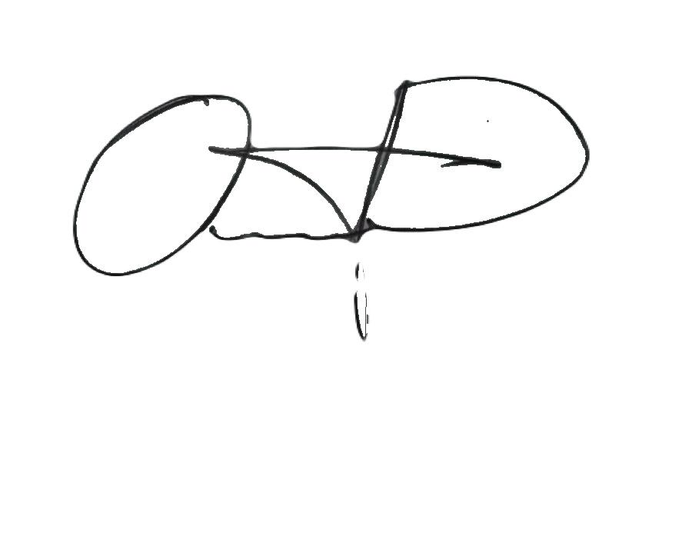

Indulfo Andrés Castrillón Taborda
Supervisor del contrato
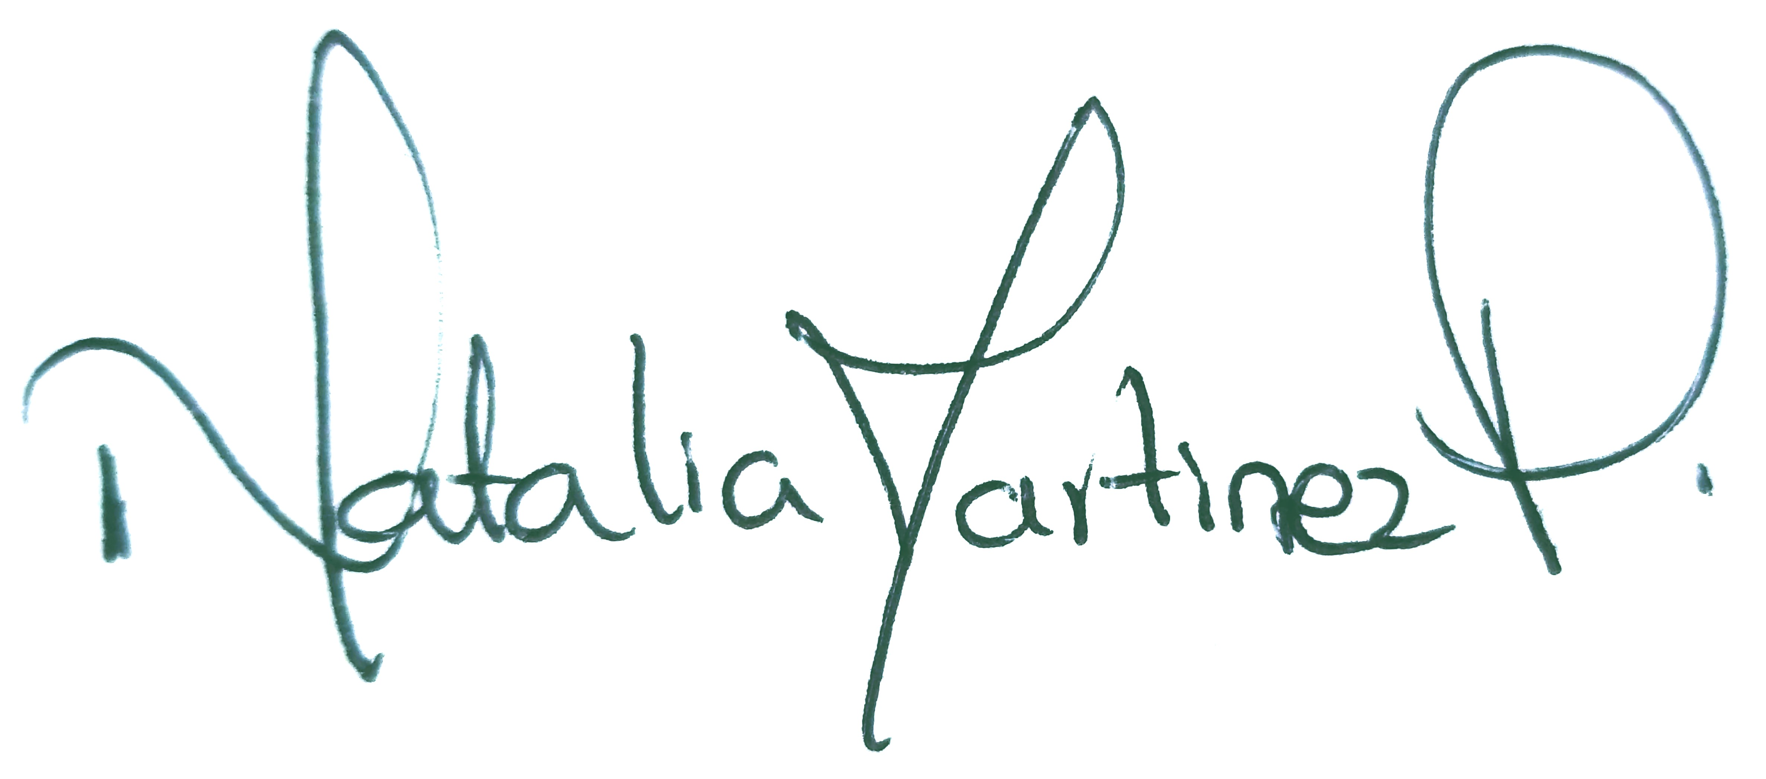

Elaboró: Natalia Martinez Pulgarin
Apoyo a Coordinación Académica

